Komplett F3K tidtagningssystem med F3K Master Pro och Fly Dream tidtagarenheter.

Display och Front Panel:
LCD displayen visar följande:
- Information om spänning på det interna batteriet I enheten. Laddning skall ske om spänningen är lägre än 3,7 V.
- Fönster typ, dvs (PREParation / TEST / WORK / LAND / END)
- Signalstyrka från F3K Master Pro mottagningen.
- Fönster tider (Synkat mot F3K Master Pro)
- Pågående flygtid
- Flygtidshistorik (4 flygningar visas I displayen, för att se ytterligare flygningar tryck på skrollknappen.)
Tiden I fönstret låter dig veta om du kan kasta/flyga eller inte I det aktuella fönstret.
Om bakgrunden är VIT och siffrorna SVARTA, då är det OK. Alternativet med SVART bakgrund och VITA siffror, då är man INTE TILLÅTEN att kasta/flyga.
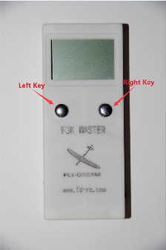 | 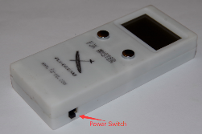 | 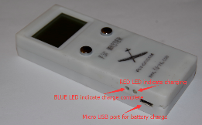 | 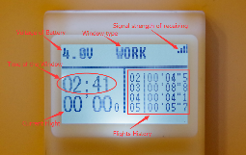 | 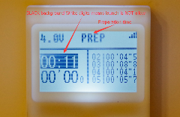
Det är 2 knappar och 1 LCD display på framsidan.  Dom 2 knapparna har funktionerna Start/Stopp och den andra för tidshistorik. | Det är en On/Off knapp på högersidan. Uppåt på, nedåt av.  När man stänger av enheten så nollas ALLA tider I historiken. | Det finns en Micro USB port på vänster sidan, denna är för laddning av batteriet. Det finns även 2 LED som indikerar laddstatusen.  Enheten måste vara avslagen för att kunna laddas. | Informationen på displayen visar batterispänning, vilken del av flygningen som är aktiv, signalstyrka från F3K Master Pro, arbetstid, pågående flygtid samt flugna tider. | Arbetstiden låter dig veta om du kan kasta eller inte.  Om tiden har vit bakgrund och svarta siffror, så kan du kasta.  Är istället det svart bakgrund och vita siffror, så får du inte kasta eller flyga.

Hur använder man tidtagarenheten?

När man håller enheten I högerhanden så landar tumen på den vänstra knappen dvs start/stop knappen.  När piloten kastar sin modell så trycker man på startknappen och när modellen landar så trycker man på samma knapp igen.  Flygtiden lagras då i historiken automatiskt som flygning 1 (om det är den första flygningen efter nollställningen)  Om piloten gör en snabb ny start, så är det bara för tidtagaren att trycka igång tidtagningen igen och sen trycka av den när modellen landar igen etc.  Så tidtagarens uppgift är väldigt enkelt, bara trycka start och stopp på samma knapp hela tiden.  Eftersom tidtagarenheten lagrar alla tider så måste tidtagaren manuellt skriva ned dom aktuella tiderna på pilotens start kort efter omgången. | 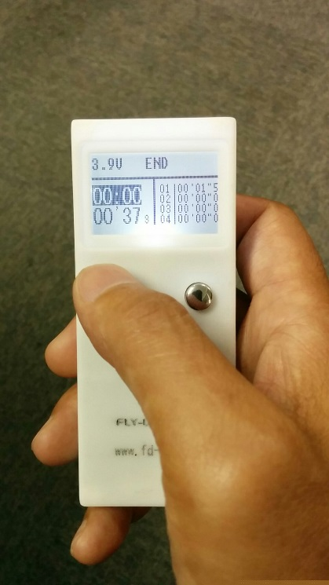

Hur ansluta till F3K Master Pro

Gå in I set up UI av F3K Master Pro, sedan gör inställningarna enligt bilderna nedan.
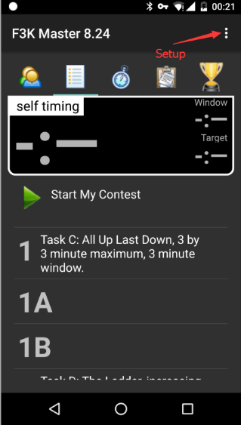 | 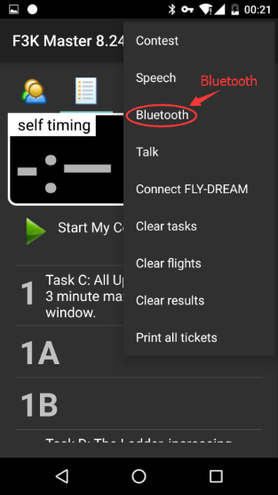 | 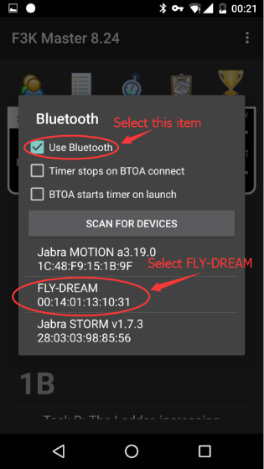 | 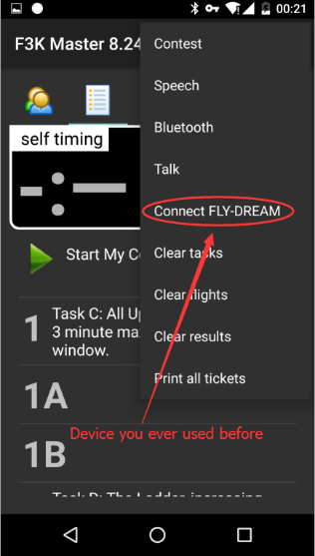
Gå in i set up’en | Klicka på Bluetooth | Välj "Use Bluetooth" rutan och välj sedan Fly-Dream base station | Om du använt Fly-Dream base station tidigare, så skall du ha en shortcut här.

Hur använda ihop med basstationen

Det finns 2 LED (en röd och en blå) på insidan av Fly-Dream basstation.
När du startar enheten utan någon anslutning, så skall den BLÅA LEDen blinka.
När enheten ansluter till en Android enhet så skall den ha lysande LED.
Om det är någon data kommunikation som pågår mellan Android enheten och basstationen, så blinkar den RÖDA LEDen sakta.
Det är en knapp på framsidan av basstationen, denna skall tryckas på om det inte sker någon datakommunikation mellan basstationen och F3K Master Pro. (detta är lite olika beroende på version av F3K Master Pro)

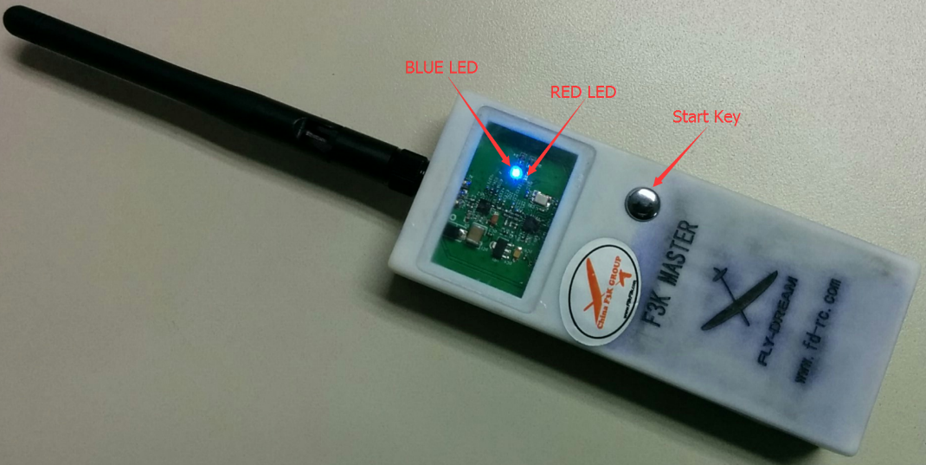

Observera ovanstående flödesschema: F3K Master Pro använder sig av Bluetooth för att ansluta till Fly-Dream basstation.
Basstationen sänder tidsinformation för tävlingen till varje tidtagarenhet som därmed är synkade när det gäller arbetstider etc. med F3K Master Pro.

Stort tack till Robust, Thomas Lee och Adrian Dybwad.
Stefan Wahlberg 2016-04-26 Rev A

